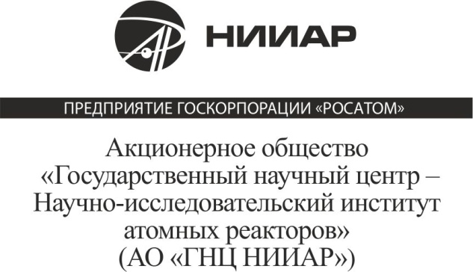

ПРОТОКОЛ
09.11.2015 № 55
г. Димитровград

О рассмотрении заявок
на участие в аукционе

1. Наименование и предмет аукциона.
Форма проведения торгов – аукцион, открытый по составу участников, открытый по способу подачи предложений о цене, в электронной форме на электронной торговой площадке «Фабрикант».
Предмет аукциона - право на заключение договора купли-продажи объектов недвижимого имущества: «Здание пилорамы», адрес объекта: Ульяновская область, г.Димитровград, Западное шоссе,2; «Здание для сушки пиломатериалов», адрес объекта: Ульяновская область, г.Димитровград, Западное шоссе,2; «Здание ремонтно - строительного цеха», адрес объекта: Ульяновская область, г.Димитровград, Западное шоссе,2; «Теплосеть», адрес объекта: Ульяновская область, г.Димитровград, Западное шоссе; «Насосная станция, здание 311», адрес объекта: Ульяновская область, г.Димитровград, ш.Западное; «Железнодорожный путь 7», адрес объекта: Ульяновская область, г.Димитровград, ш.Западное; Земельный участок с кадастровым номером: 73:08:020501:337, адрес объекта: Ульяновская область, г.Димитровград, Западное щоссе,2.
Аукцион на повышение цены № на ЭТП: 2209028-1.
2. Состав аукционной комиссии
Кворум для принятия решений имеется, присутствует более 50% состава комиссии.
3. Прием заявок осуществлялся с 17.09.2015 09:00 по 30.10.2015 15-00 часов, согласно извещению об аукционе. В указанный срок ни одной заявки подано не было.
4. В соответствии с п.3.2.2. Документации об аукционе аукцион признается несостоявшимся.
5. Настоящий протокол подлежит публикации в сети Интернет по следующим адресам: www.fabrikant.ru, www.niiar.ru, www.rosatom.ru.
6.Подписи:

